Расследуй преступление вместе с инспектором Варнике
Коллекция останется в музее
— Ужасное несчастье, инспектор, — сказал сотрудник музея Риттер, протягивая Варнике дрожащую руку. — Вы не можете себе представить, как я взволнован. Расскажу все по порядку. Я остался сегодня в музее с целью поработать и привести в порядок наши финансовые дела. Я как раз сидел за этим письменным столом и просматривал счета, как вдруг увидел с правой стороны тень. Окно было открыто.
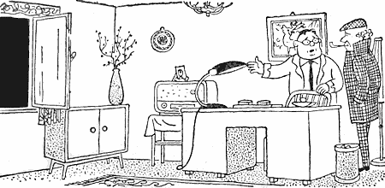
— И вы не слышали никакого шороха? — спросил инспектор Варнике. — Абсолютно никакого, — ответил Риттер. — Радио наигрывало музыку, кроме того, я был слишком увлечен своим занятием. Оторвав глаза от тени, я увидел, как какой-то человек выскочил из окна. Я тотчас же включил верхний свет и обнаружил, что исчезли два ящика с ценнейшей коллекцией монет, которую я взял к себе в кабинет для работы. Я в ужасном состоянии: ведь эта коллекция оценена в 10 тысяч марок.
— Вы полагаете, что я действительно поверю вашим измышлениям? — раздраженно заметил инспектор Варнике. — Никому еще не удавалось ввести меня в заблуждение, и вы не будете первым.
Каким образом инспектор Варнике догадался, что Риттер пытался его обмануть?
Разгадай хитрые загадки
Говорят они: "Му-му!
Молочка налить кому-у?"
Поняли, детишки?
Эти звери - ...

*****
Рыжий хвостик тут и там
Средь листвы мелькает.
Кто-то скачет по ветвям,
Шишки собирает.
И в дупле порой живет.
Кто же это? ...

